세방전지 ERP 프로젝트
- 사용자 교육 매뉴얼 (QM)

생산품검사 (합격)

2013년 10월 15일
ERP 구축 2차 TFT

제/개정 이력

개정번호 | 개정 사유 및 내용 | 제/개정 일자 | 제/개정자
v0.1 | 초안 작성 | 2013.10.15 | 정태현 사원

- 목차
1.1. Process 개요 4
1.1.1. 정의 및 목적 4
1.1.2. 운영원칙 4
1.1.3. 프로세스 4
1.2. 생산품검사 (합격) 5
1.2.1. SAP Easy Access SEBANG ERP 5
1.2.2. 검사 로트 선택 6
1.2.3. 검사 로트 출처 (1)개인 값 리스트: 검사 로트 출처 (1) 3 엔트리 있음 6
1.2.4. 검사 로트 선택 7
1.2.5. 검사 로트에 대한 데이터 변경: 검사로트에 대한 작업리스트 7
1.2.6. 검사 로트에 대한 데이터 변경: 검사로트에 대한 작업리스트 8
1.2.7. 사용결정기록: 결함개요 9
1.2.8. 검사로트에 대한 용도결정 10
1.2.9. 사용결정기록: 결함개요 10

Process 개요

정의 및 목적
생산이 완료된 반제품/제품을 검사하여 적부 여부를 판단 및 가용재고 여부 검사관리

운영원칙
- 공정과 공정간 품질 검사 Point를 설정하여 제품 이동 시 제품의 물류 흐름을 통제함.
- 생산완료되어 입고시 검사로트 생성과 함께 검사재고로 등록되고, 합부 판정에 따라 재고 이전됨 (합격: 가용재고, 불합격 : 보류재고)
생산 실적 처리 시 자동 QI 재고로 등록되며, 검사 로트 자동 생성.

프로세스 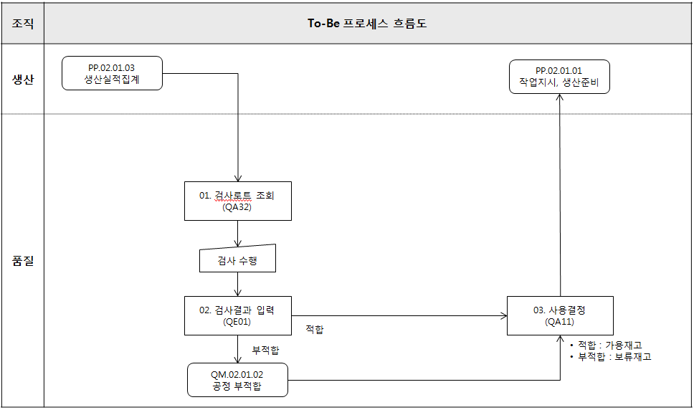

생산품검사 (합격)

SAP Easy Access SEBANG ERP
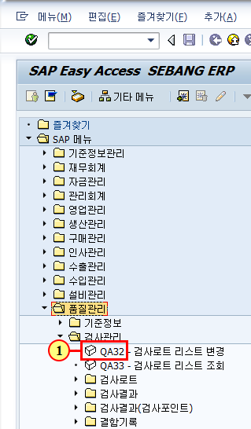
(1) 을(를) 두 번 클릭합니다.

검사 로트 선택
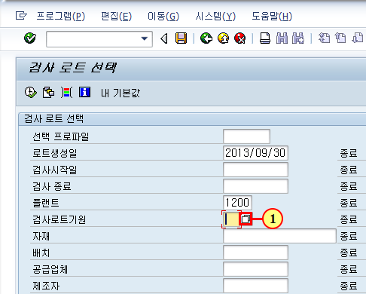
(1) 을(를) 클릭하십시오.

검사 로트 출처 (1)개인 값 리스트: 검사 로트 출처 (1) 3 엔트리 있음
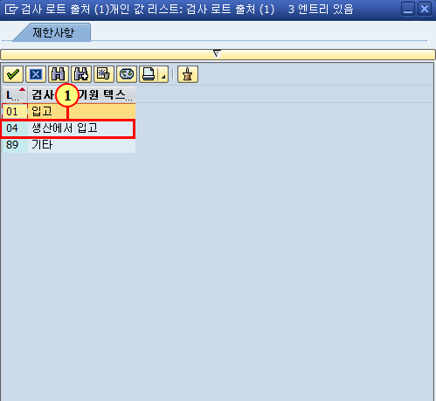
(1) “04 생산에서 입고”를 두 번 클릭합니다.

검사 로트 선택
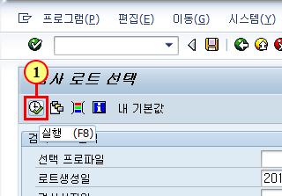
(1) 실행 을(를) 클릭하십시오.

검사 로트에 대한 데이터 변경: 검사로트에 대한 작업리스트
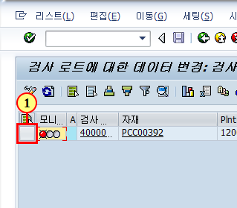
(1) 을(를) 클릭하십시오.

검사 로트에 대한 데이터 변경: 검사로트에 대한 작업리스트
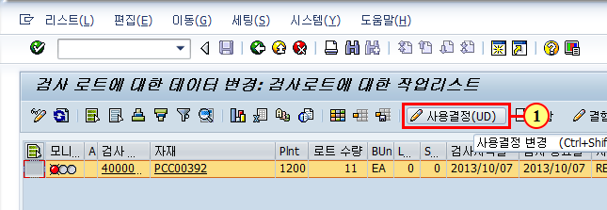
(1) 사용결정(UD) 을(를) 클릭하십시오.

사용결정기록: 결함개요
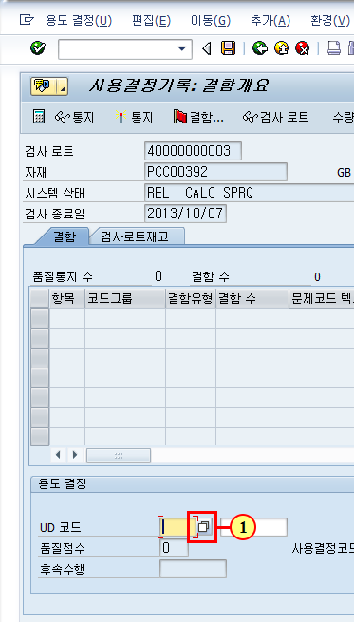
(1) 을(를) 클릭하십시오.

검사로트에 대한 용도결정
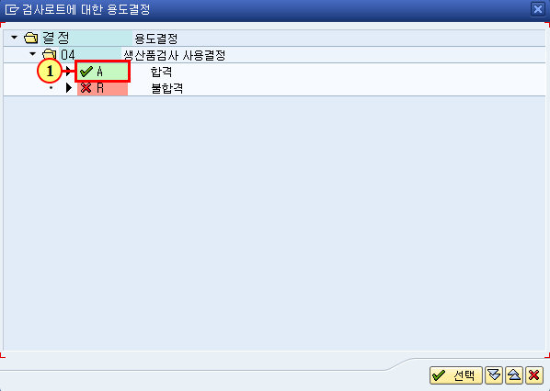
(1) 을(를) 두 번 클릭합니다.

사용결정기록: 결함개요
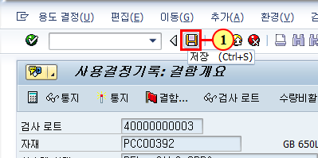
(1) 을(를) 클릭하십시오.

